Kunngjøring
MARITIM Ryfylke Rundt

19-20. Juni 2015

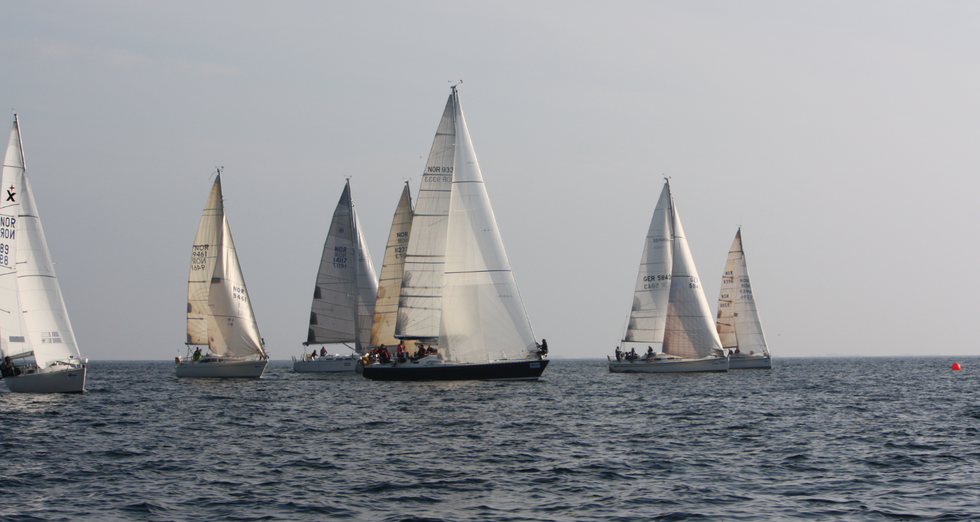

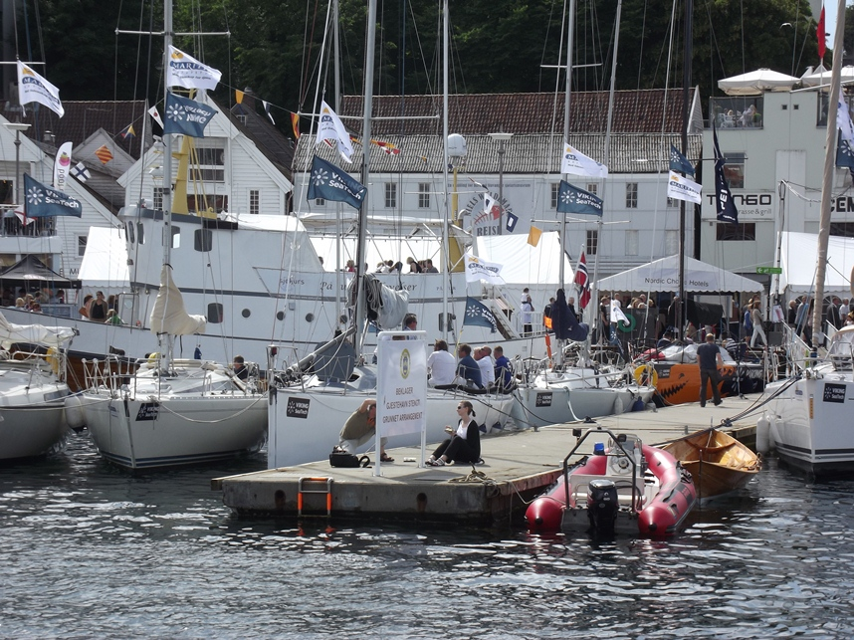

Seilforeningen 1928 har gleden av å invitere til:

MARITIM Ryfylke Rundt
Maritim Ryfylke Rundt arrangeres med Seilforeningen 1928 som organiserende myndighet.
Løpet er på ca. 44 nm.

1 REGLER
Regattaen vil være underlagt reglene slik de er definert i Kappseilingsreglene.
2 REKLAME
Båter skal vise reklame valgt og levert av den organiserende myndighet.
3 RETT TIL Å DELTA OG PÅMELDING
3.1 Regattaen er åpen for båter som har gyldig Nor Rating-målebrev. Regattaen er åpen for båter som har gyldig NOR Rating målebrev. Entypebåter med gyldig klassebevis kan delta dersom det blir minst 3 båter i klassen påmeldt. De seiler da i egen klasse.
3.2 Påmeldingen skjer elektronisk via Seilmagasinet.no
innen 12.06.14. kl 23:00 Påmeldingsavgiften betales elektronisk ved påmelding. Frist for etteranmelding: 16.06.15 kl 20:00
3.3 Ved tilstrekkelig påmelding blir det satt opp egen shorthanded klasse med maks 2 personer i båten.
4 GEBYR
Påmeldingsgebyr Kr 300,- Etteranmeldingsgebyr kr 400,-

5 Registrering:
Mannskapsliste må leveres før start. Innhold: Navn og telefonnummer til alle om bord + navn og telefonnummer til nærmeste pårørende til alle om bord. Dette kan gjøres elektronisk ved påmelding.
6 Regattastart kl 18.00 fredag 19. juni.
Premieutdeling kl 17.00 lørdag 20. juni.
7 SEILINGSBESTEMMELSER
Seilingsbestemmelsene vil bli tilgjengelige på regattaens hjemmeside på Seilmagasinet.no
8 PREMIER
Det blir 1/3-dels premiering inntil 3 premier i hver klasse bestående av gavekort hos Maritim Båtutstyr.
9 ANSVARSFRASKRIVELSE
Deltagere i regattaen deltar ene og alene på eget ansvar. Se regel 4, Avgjørelse om å kappseile i kappseilingsreglene. Den organiserende myndighet vil ikke akseptere noe ansvar for skade på materiell eller person eller dødsfall inntruffet i forbindelse med, før, under eller etter regattaen.
10 FORSIKRING
Hver deltagende båt skal være forsikret med gyldig ansvarsforsikring.
11 LØPET Løpet blir definert i seilingsbestemmelsene.

12 YTTERLIGERE INFORMASJON
på www.seilforeningen1928.no eller ved kontakt med
Regattaleder Reidar Njerve Lohne
reidar.n.lohne@lyse.net
480 73 355

